Hrvatski jezik – nastava na daljinu
Autorica: Vesna Samardžić

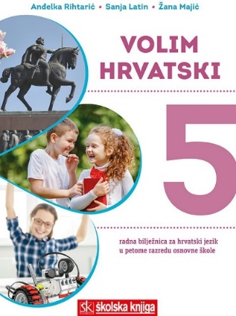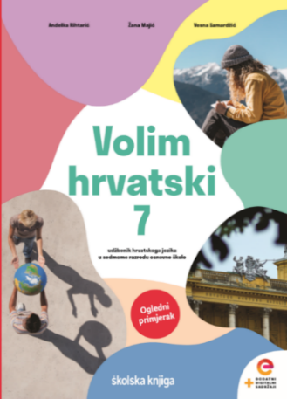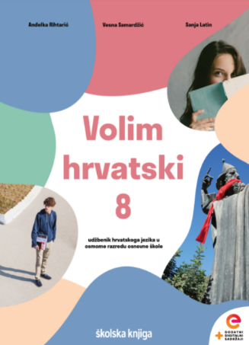

BROJ SATI NASTAVE: 2

NASTAVNA JEDINICA: Jednostavna i složena rečenica

ODGOJNO-OBRAZOVNI ISHODI

Nakon današnjega sata moći ćeš:

- čitati tekst, povezivati ga s prethodnim iskustvom, razgovarati o pročitanome, pokazivati razumijevanje pročitanoga
- od zadanih riječi sastavljati rečenicu, podcrtavati predikate, prema broju predikata određivati je li rečenica jednostavna ili složena
- razlikovati jednostavne proširene i neproširene rečenice
- preoblikovati jednostavne neproširene rečenice u jednostavne proširene i obrnuto
- rastavljati složenu rečenicu na jednostavne
- od parova jednostavnih rečenica sastavljati složenu rečenicu
- razlikovati jednostavnu i složenu rečenicu, pronalaziti ih u vezanome tekstu
- označavati rečeničnu granicu među surečenicama; pronalaziti veznike.

OPIS AKTIVNOSTI

- aktivnost

Na 51. str. u udžbeniku nalazi se nastavna jedinica Jednostavna i složena rečenica.
Na sljedećoj poveznici pogledaj i prouči interaktivnu prezentaciju:
https://view.genial.ly/61b5f294af65320ded94f9cd/presentation-jednostavna-i-slozena-recenica
Uz pomoć prezentacije i udžbenika izradi bilješke.

- aktivnost
Još jednom provjeri svoje bilješke. Usporedi svoje bilješke s planom ploče i po potrebi ih dopuni.

PLAN PLOČE

Jednostavna i složena rečenica
P
Meni je namijenjena ta rečenica.

jedan predikat u rečenici jednostavna rečenica

S P
Sebastijan je odgovorio. rečenice u kojima ni predikat ni subjekt nemaju dopune nazivamo
neproširene rečenice

AP S POV O P
Pater Sebastijan odmah mi je odgovorio. rečenice u kojima predikat i/ili subjekt imaju dopune
nazivamo proširene rečenice

P P
Otvorila sam prvu stranicu knjige i pogledom kliznula po riječima.

dva predikata u rečenici – složena rečenica

- rečenica koja se sastoji od dviju ili više jednostavnih rečenica – složena rečenica
- složenu rečenicu prepoznajemo po tome što ima dva ili više predikata
- jednostavne rečenice unutar složene rečenice nazivamo surečenice

P P P P
Imala sam osjećaj da ta rečenica nije preda mnom slučajno, znala sam da je čekala mene.

1. surečenica 2. surečenica 3. surečenica 4. surečenica

- okomite crte – rečenične granice – granice među surečenicama unutar složene rečenice

- aktivnost

Izradi umnu mapu u kojoj ćeš prikazati najvažnije podatke o jednostavnoj i složenoj rečenici. Za svaku vrstu rečenice osmisli primjer. Svoju umnu mapu možeš izraditi u nekome digitalnom alatu (MindMeister, Popplet, Bubble.us).

- aktivnost

Riješi zadatke u radnoj bilježnici Jednostavna i složena rečenica (55. – 59. str.).

- aktivnost

Rješavanjem kviza u rubrici Volim hrvatski u digitalnome udžbeniku provjeri svoje znanje o jednostavnim i složenim rečenicama.
https://www.e-sfera.hr/dodatni-digitalni-sadrzaji/9d28cd7f-f3d9-4631-9ec6-f6abe66c77c4/

- aktivnost
Na poveznici
https://www.e-sfera.hr/dodatni-digitalni-sadrzaji/9d28cd7f-f3d9-4631-9ec6-f6abe66c77c4/
u rubrici Istražujem i otkrivam upoznaj se s najljepšim knjižnicama svijeta.
- Aktivnost
Pronađi dvije latinske izreke napiši ih u bilježnicu te objasni njihovo značenje i primjenu. Objašnjenje napiši služeći se samo jednostavnim rečenicama.

- aktivnost
Nakon što si riješio sve zadatke, procijeni koliko si naučio.
